ПРОТОКОЛ № 91
Заседания Дисциплинарной комиссии
Ассоциации «Строй Форум»
г. Нижний Новгород 28 июня 2019 года

На заседании Дисциплинарной комиссии присутствовали:
- Аникина Марина Евгеньевна – Председатель Дисциплинарной комиссии
- Зотова Елена Владимировна

Председатель заседания – Аникина М.Е.
Секретарь – Самусевич Н.А.

Явка членов комиссии – 100 %. Кворум имеется. Заседание правомочно.
Приглашенные:
- Самусевич Никита Альбертович – Генеральный директор Ассоциации «Строй Форум»
- Лобанова Елена Евгеньевна – председатель Контрольного комитета Ассоциации «Строй Форум»

Представители организаций были вызваны на заседание Дисциплинарной комиссии телефонограммой, но на заседание не явились.

ПОВЕСТКА ДНЯ ЗАСЕДАНИЯ:

- Применение мер дисциплинарного воздействия к членам Ассоциации «Строй Форум» по результатам проведенных плановых проверок.
- Продление срока приостановления в связи с не устранением замечаний.
- Вынесение на рассмотрение Совета Ассоциации «Строй Форум» решения об исключении из членов в связи с не устранением замечаний членами Ассоциации «Строй Форум», право которых было ПРИОСТАНОВЛЕНО.

По первому вопросу:
Выступил докладчик Лобанова Е.Е. и сообщила, что согласно представленным дисциплинарной комиссии результатам проведенных плановых проверок, ряд организаций – членов Ассоциации, не соответствуют стандартам и правилам саморегулирования, рядом организаций не соблюдены Правила контроля, установленные саморегулируемой организацией. В соответствии с вышеизложенным членами Дисциплинарной комиссии

ПРИНЯТЫ РЕШЕНИЯ:
ПРИОСТАНОВИТЬ право члена Ассоциации осуществлять строительство, реконструкцию, капитальный ремонт объектов капитального строительства, следующим организациям:

- Общество с ограниченной ответственностью СК «СКИНИЯ» ИНН 5262354165
- Общество с ограниченной ответственностью «Строительно-Монтажная Компания Гранит» ИНН 5249154135

Устранить нарушения, допущенные данными организациями в срок до 28 июля 2019 года.
ГОЛОСОВАЛИ – «ЗА» ЕДИНОГЛАСНО
Решения приняты единогласно.

Вынести ПРЕДУПРЕЖДЕНИЕ о приостановлении права члена Ассоциации осуществлять строительство, реконструкцию, капитальный ремонт объектов капитального строительства, следующим организациям:

- Общество с ограниченной ответственностью «Нижавтодорстрой» ИНН 5250039673
- Общество с ограниченной ответственностью «МВН» ИНН 5261042290
- Общество с ограниченной ответственностью «МаксСтрой» ИНН 5259071819
- Индивидуальный предприниматель Неумытов Дмитрий Юрьевич ИНН 525801389909
- Общество с ограниченной ответственностью «АРМстроймонтаж» ИНН 5252015710
- Общество с ограниченной ответственностью «РусЭнерго» ИНН 5256165515

Устранить нарушения, допущенные данными организациями в срок до 28 июля 2019 года.
ГОЛОСОВАЛИ – «ЗА» ЕДИНОГЛАСНО
Решения приняты единогласно.

По второму вопросу:
Выступил Генеральный директор Самусевич Н.А. и доложил, что организации, которые не устранили нарушения по результатам предыдущих Протоколов Дисциплинарной комиссии, подлежат исключению из членов Ассоциации «Строй Форум» в соответствии с пунктом 3 части 15 статьи 55.8, части 16 ст. 55.8, пунктом 3 части 2 статьи 55.15, пунктом 5 части 2 статьи 55.7 Градостроительного кодекса РФ.

ПРИНЯТО РЕШЕНИЕ:
продлить ПРИОСТАНОВЛЕНИЕ права члена Ассоциации осуществлять строительство, реконструкцию, капитальный ремонт объектов капитального строительства, следующим организациям:

- Общество с ограниченной ответственностью «Производственно-коммерческая фирма «ЭкоЛайт» ИНН 5202008690
- Общество с ограниченной ответственностью «Газ Стандарт» ИНН 5260449277
- Общество с ограниченной ответственностью «Инженерный строительный центр» ИНН 5262256425
- Общество с ограниченной ответственностью «Мастер-Люкс52» ИНН 5256158719
- Общество с ограниченной ответственностью «Магнат» ИНН 5260252295
- Общество с ограниченной ответственностью «ФОИС-АНТИКОР» ИНН 5257080230
- Общество с ограниченной ответственностью «Пиллар-стройтехинжиниринг» ИНН 5260368620
- Общество с ограниченной ответственностью «Строительно-Ландшафтная Компания «Бонанза» ИНН 5256057291

Устранить нарушения, допущенные данными организациями в срок до 28 июля 2019 года.
Данная информация выносится на рассмотрение Совета Ассоциации «Строй Форум».
ГОЛОСОВАЛИ – «ЗА» ЕДИНОГЛАСНО.
Решение принято единогласно.

По третьему вопросу:
Выступил Генеральный директор Самусевич Н.А. и доложил, что организации, которые не устранили нарушения по результатам предыдущих Протоколов Дисциплинарной комиссии и право которых было ПРИОСТАНОВЛЕНО, подлежат исключению из членов Ассоциации «Строй Форум». К данным организациям относятся:

- Общество с ограниченной ответственностью «Научно-техническая компания «Профи» ИНН 5257148537

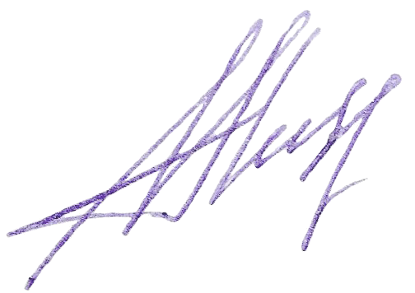
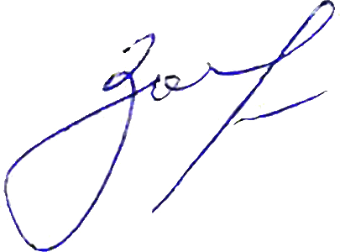


Информация об исключении из членов выносится на рассмотрение Совета Ассоциации «Строй Форум».
ГОЛОСОВАЛИ – «ЗА» ЕДИНОГЛАСНО.
Решение принято единогласно.

Председатель Дисциплинарной комиссии Аникина М.Е.

Член Дисциплинарной комиссии Зотова Е.В.

Секретарь Самусевич Н.А.

